**Параметры. Досрочный экзамен по математике 30.03.18**

А.В. Шевкин,

avshevkin@mail.ru

**1.** Найдите все значения параметра *a*, при которых система

$\left\{\begin{aligned}\left(x+y-2a\right)\sqrt{8x-x^{2}-y^{2}}=0, \\ (x+y-2a)(x^{2}+{(y+3)}^{2}-a^{2})=0\end{aligned}\right.$ (1)

имеет ровно два решения.

**Решение.** Заметим, что любое решение каждой из систем

$\left\{\begin{aligned}\sqrt{8x-x^{2}-y^{2}}=0, \\ x^{2}+{(y+3)}^{2}-a^{2}=0,\end{aligned}\right.$ (2)

$\left\{\begin{aligned}\sqrt{8x-x^{2}-y^{2}}=0, \\ x+y-2a=0, \end{aligned}\right.$ (3)

$\left\{\begin{aligned}x+y-2a=0, \\ x^{2}+{\left(y+3\right)}^{2}-a^{2}=0, \\ 8x-x^{2}-y^{2}≥0 \end{aligned}\right.$ (4)

является решением системы (1) и других решений система (1) не имеет. Определим число решений каждой из систем (2), (3), (4) в зависимости от значения параметра *a*, затем выберем значения параметра *a*, удовлетворяющие условиям задачи.

В системе координат *xOy* уравнение $\sqrt{8x-x^{2}-y^{2}}=0$ задаёт окружность

${(x-4)}^{2}+y^{2}$ = 16 (5)

с центром *Q* (4; 0) и радиусом 4.

Для любого значения *a*, такого, что *a* ≠ 0 уравнение $x^{2}+{(y+3)}^{2}-a^{2}=0$ задаёт окруж­ность

$x^{2}+{(y+3)}^{2}=a^{2}$ (6)

с центром *P* (0; –3) и радиусом |*a*|, а уравнение $x+y-2a$ = 0 задаёт прямую

$y=2a$ $– x$, (7)

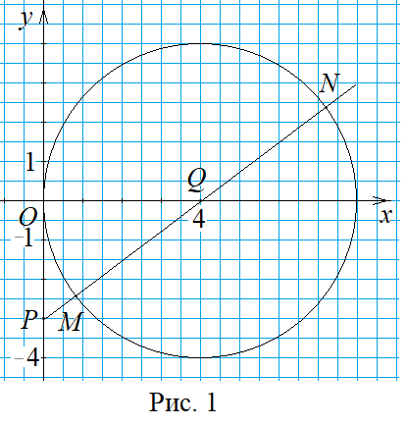Сначала найдём все значения *a*, при каждом из которых система (2) имеет единственное решение. В этом случае окружности (5) и (6) имеют точку касания, лежащую на линии центров *PQ*.

Пусть *M* и *N* — точки касания этих окружностей (рис. 1), тогда *OQ* = 4, *OP* = 3, *PQ* = 5, |*a*| = *PM* = 1, |*a*| = *PN* = 9.

Итак, при *a* = 1, *a* = –1, *a* = 9, *a* = –9 система (2) имеет единственное решение.

При каждом из *a*, таких, что –9 < *a* < –1 или   
1 < *a* < 9, окружности имеют две точки пересечения, следовательно система (2) имеет два решения. При других значениях *a* система (2) не имеет решений.

Теперь найдём все значения *a*, при каждом из которых система (3) имеет единственное решение. В этом случае окружность (5) и прямая (7) имеют единственную общую точку.

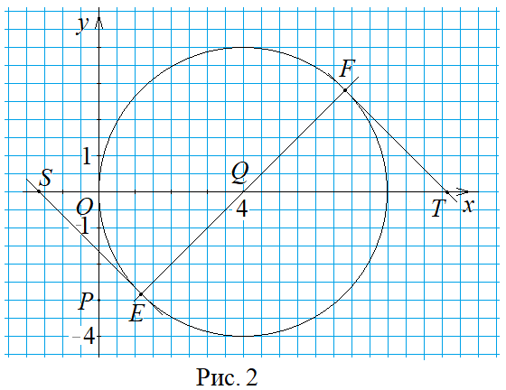Две касательные к окружности (5), заданные уравнением (7), и их общий перпен­дикуляр *EF*, проходящий через центр *Q* окружности, образуют два равно­бедренных прямоугольных треугольника *QFT* и *QES* с гипотенузой $4\sqrt{2}$, поэтому абсцисса точки *T* равна *OT* = $4+4\sqrt{2}$, а абсцисса точки *S* равна –*OS* = $4-4\sqrt{2}$. Подставив координаты точек *T* и *S* в урав­нение (7), получим значения параметра:   
*a* = $2+2\sqrt{2}$ и *a* = $2-2\sqrt{2}$ соответственно. При этих значениях *a* система (3) имеет единственное решение, а при любом *a*, таком, что $2-2\sqrt{2}<a<2+2\sqrt{2}$, система (3) имеет ровно два решения. При других значениях *a* система (3) не имеет решений.

Убедимся, что система (4) не имеет решений. В самом деле, из первого уравнения системы (4) выразим *y* и подставим выражение 2*a* – *x* вместо *y* во второе уравнение системы (4). Получим квадратное уравнение относи­тельно *x*, которое имеет единственный корень при: *a* = $-3-1,5\sqrt{2}$ или *a* = $-3+1,5\sqrt{2}$. При значениях *a*, таких, что $-3-1,5\sqrt{2}$ < *a* < $-3+1,5\sqrt{2}$, система, составленная из двух первых уравнений системы (3), имеет решения, но ни одно из них не удовлетворяет неравенству системы (3), так как эти решения изображаются точками, которые должны лежать на окружности (5) или внутри неё, а они лежат ниже касательной к окружности (5), заданной уравнением (7) при *a* = $2-2\sqrt{2}$, так как $-3+1,5\sqrt{2}< 2-2\sqrt{2}$. Таким образом, не существует значений *a*, при которых система (4) имеет решения.

При *a* = 0 системы (2) и (4) не имеют решений, а система (3) имеет ровно два решения, значит, система (1) имеет ровно два решения, т. е. *a* = 0 удовлетворяет условиям задачи.

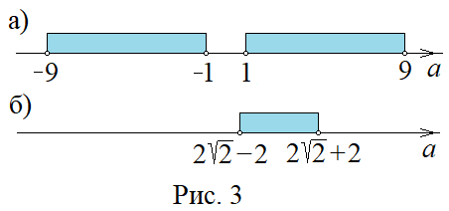На рисунке 3, *а* изображены интервалы, внутри которых система (2) имеет ровно 2 решения, а на концах — единственное решение; на рисунке 3, *б* изображен интервал, внутри которого система (3) имеет ровно 2 решения, а на концах — единственное решение. Все значе­ния *a*, такие, что –9 < *a* < –1, $2\sqrt{2}-2<a<1, 2\sqrt{2}+2$ < $a<9$, удовлетворяют условиям задачи, *a* = 0 также удовлетво­ряет условиям задачи.

**Ответ.** –9 < *a* < –1, *a* = 0, $2\sqrt{2}-2<a<1, 2\sqrt{2}+2$ < $a<9$.

По предложенному плану решите другие задания.

**2.** Найдите все значения параметра *a*, при которых система

$\left\{\begin{aligned}\left(x+y-2a\right)\sqrt{8x-x^{2}-y^{2}}=0, \\ (x+y-2a)(x^{2}+{(y+3)}^{2}-a^{2})=0\end{aligned}\right.$

имеет два решения.

**3.** Найдите все значения параметра *a*, при которых система

$\left\{\begin{aligned}\left({(x+5)}^{2}+y^{2}-a^{2}\right)\ln{(9-x^{2}-y^{2})}=0, \\ \left({\left(x+5\right)}^{2}+y^{2}-a^{2}\right)\left(x+y+5-a\right)=0 \end{aligned}\right.$

имеет два различных решения.

**4.** Найдите все значения параметра *a*, при которых система

$\left\{\begin{aligned}\left({(x+5)}^{2}+y^{2}-a^{2}\right)\ln{(9-x^{2}-y^{2})}=0, \\ \left({\left(x+5\right)}^{2}+y^{2}-a^{2}\right)\left(x+y+5-a\right)=0 \end{aligned}\right.$

имеет ровно два различных решения.